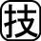１ ◆年表チェック>>> 次の地図・写真を見て，①～⑨にあてはまる語句を下の語群から選び，書きなさい。
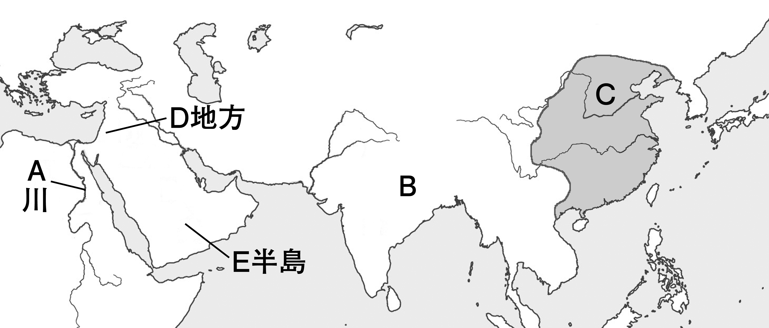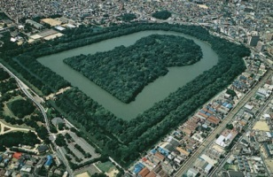
日本列島で ① 土器をつくりはじめる
Ａ川流域で ② 文明がさかえる
Ｂで ③ が仏教を開く
日本列島に稲作とともに ④ が伝えられる
Ｃの ⑤ が中国を統一する
Ｄ地方で ⑥ があらわれる
倭の奴国王が中国の皇帝から ⑦ を授かる
全国各地で，写真のような ⑧ がつくられる
Ｅ半島で ⑨ が生まれる

①（ ）②（ ）③（ ）④（ ）⑤（ ）
⑥（ ）⑦（ ）⑧（ ）⑨（ ）
【語群】
金属器 ムハンマド 縄文 古墳 イエス 金印 エジプト 始皇帝 シャカ

２ ◆資料チェック>>> 資料を見て，問いに答えなさい。
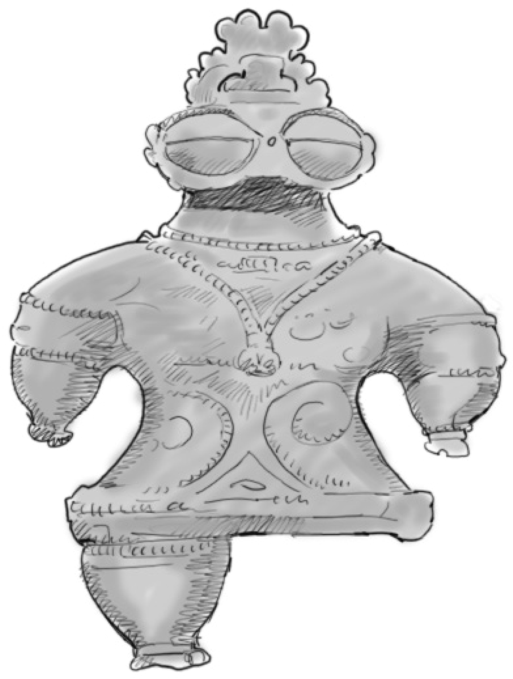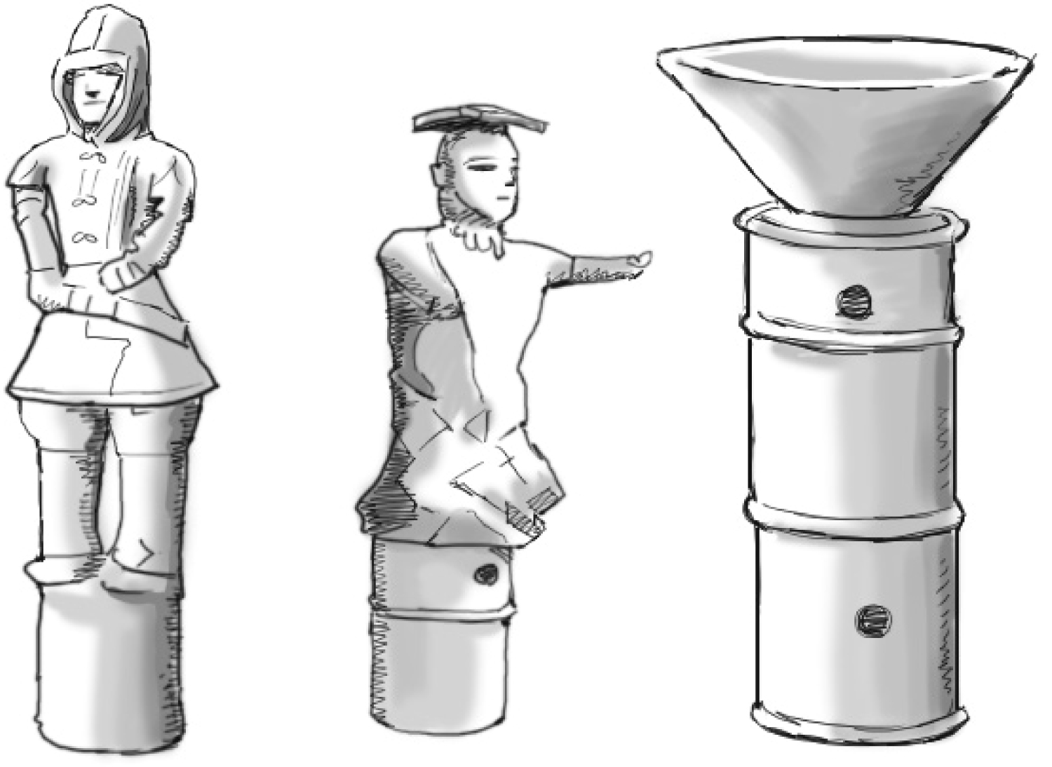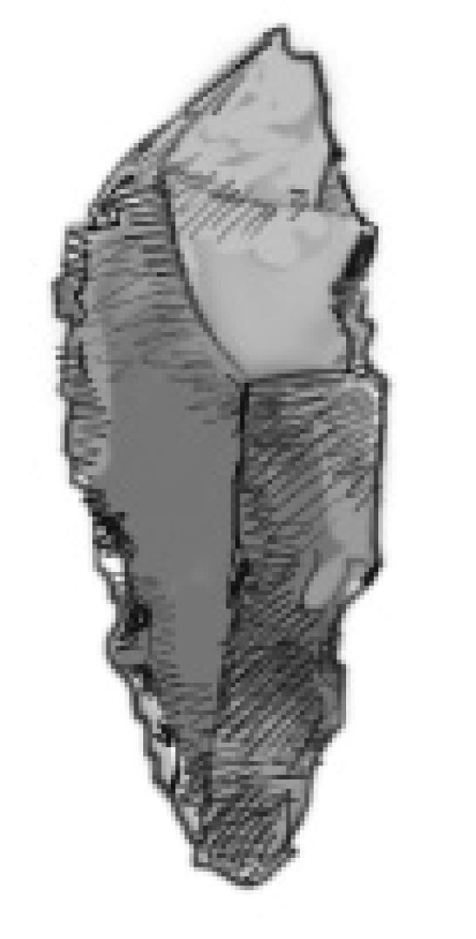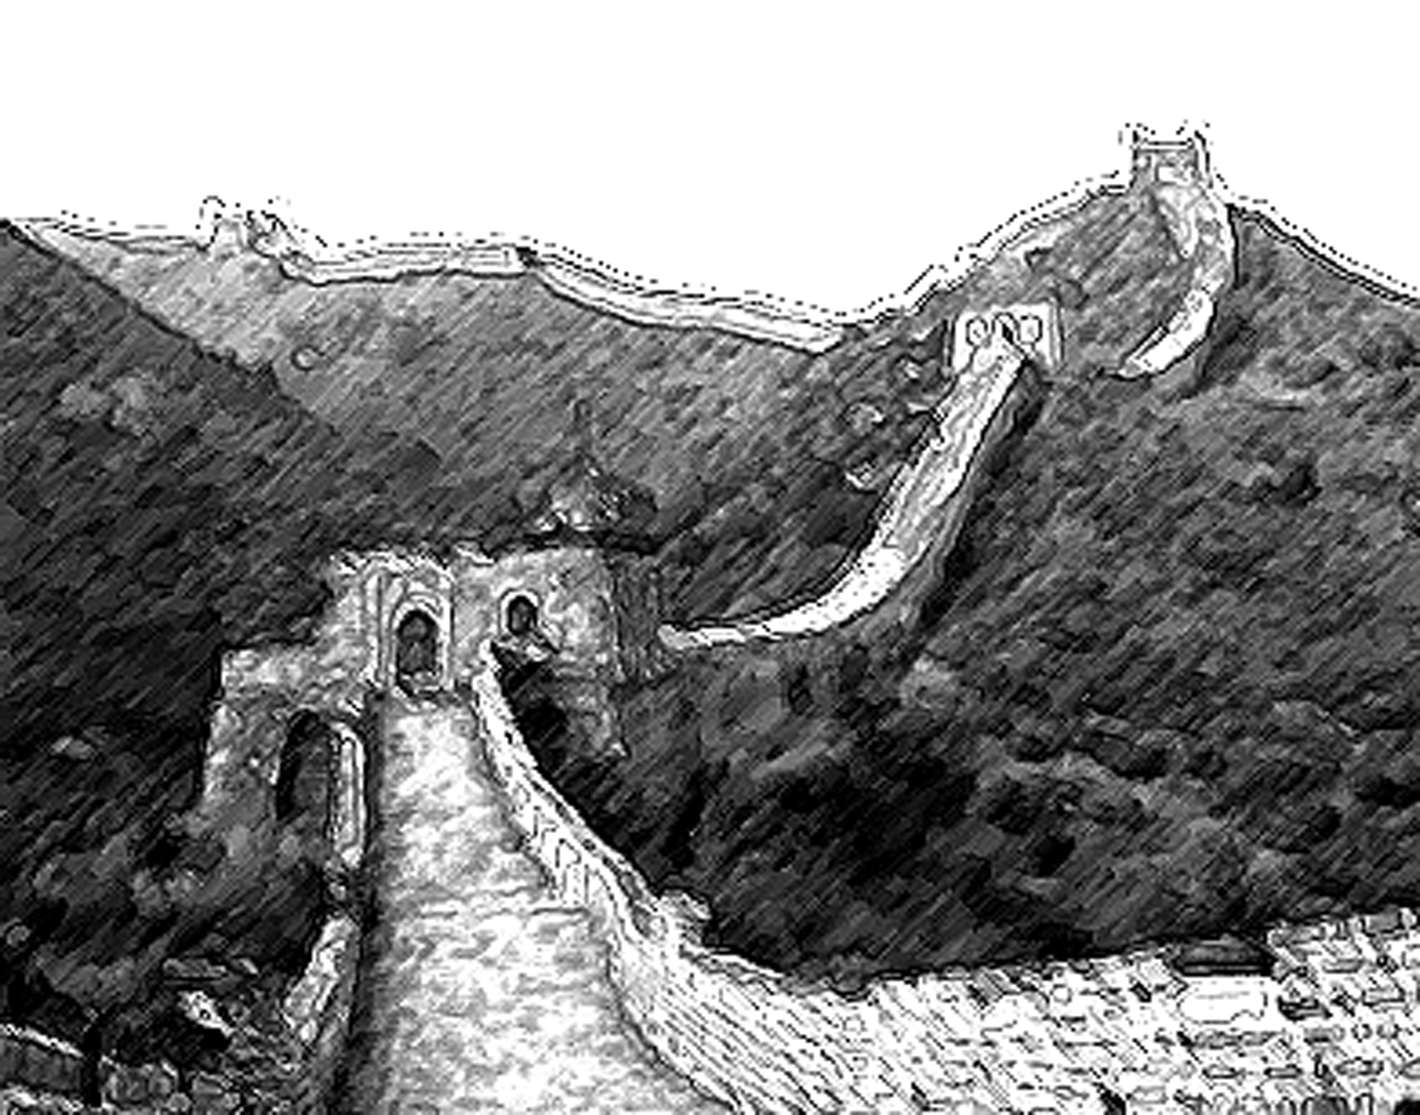 A B C D

⑴ 石を打ち欠いてつくったAのような石器を何といいますか。 （ ）
⑵ 安産などを祈ってつくられたと考えられるBの土人形を何といいますか。 （ ）
⑶ 秦の時代に遊牧民族を防ぐためにつくられたCの建造物を何といいますか。 （ ）
⑷ 古墳の上や周りに置かれたDの土製品を何といいますか。 （ ）

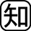３ ◆重要語句チェック>>> 次の問いに答えなさい。
⑴ 紀元前をB.C.と表すように，紀元後はどのようにあらわしますか。アルファベットで書きなさい。
（ ）
⑵ 中国にならって，7世紀の半ばに日本で最初に使われるようになった年号を書きなさい。
（ ）
⑶ 原始時代のうち，土器や磨製石器を使用し，農耕や牧畜が行われるようになった時代を何といいますか。
（ ）
⑷ 縄文時代の人々が，貝や食べ物の残りかすなどを捨てた跡で，当時の人々の生活を知ることができる遺跡を何といいますか。 （ ）
⑸ 3世紀の日本のようすを知ることができる，邪馬台国の卑弥呼などについて記述された歴史書を何といいますか。
（ ）

